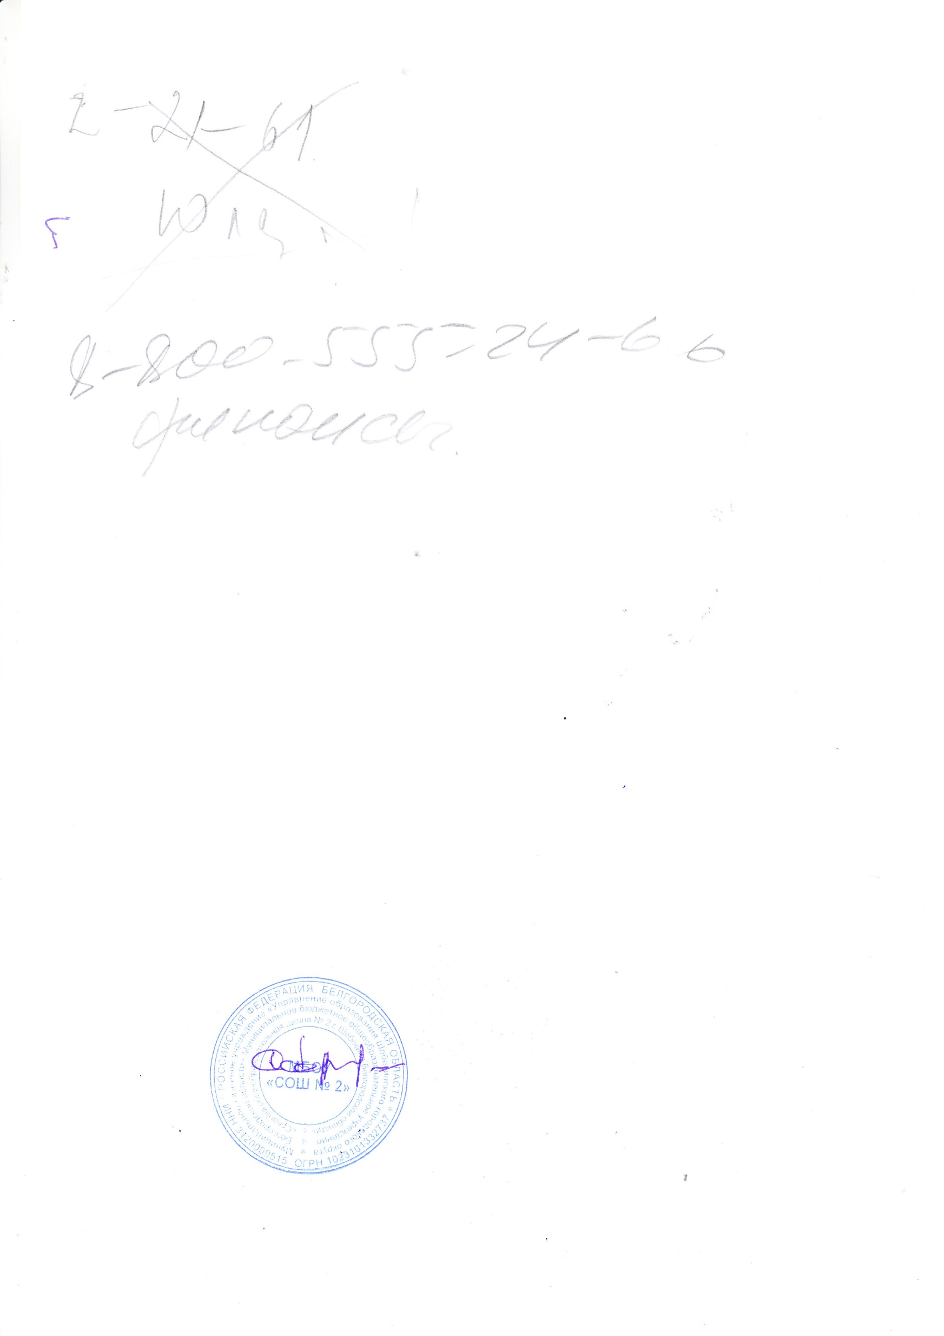

**УТВЕРЖДАЮ**

**Директор МБОУ «СОШ №2»**

**________ Карачаров С.Н.**

**« 30 » августа 2021г.**

***Расписание занятий внеурочной деятельности***

***на уровень основного общего образования МБОУ «СОШ №2»***

***на 2021-2022 учебный год***

|  |  |  |  |  |
| --- | --- | --- | --- | --- |
| ***10 класс*** | | | | |
| **День недели** | **Время проведения** | **Название объединения** | **Кабинет** | **Руководитель** |
| Понедельник | 15.05-15.50 | «Общая физическая подготовка» | Спортивный зал | Покотилова Е..В. |
| Вторник | 14.05-14.50 | «Английская грамматика – это просто» | 11 | Шевченко О.С. |
| Среда | 16.05-16.50 | «Православная культура» | 14 | Молчанова А.Г. |
| Четверг | 15.05-15.50 | «Основы финансовой грамотности» | 3 | Косенко П.И. |
| Пятница | 16.05-16.50 | «Мир профессий» | 5 | Каблучко И.В. |